**REVISTA INCAING ISSN 2448 9131**

(Julio -Agosto 2021), pp. 01-07

Reutilización de residuos de café en la región de

Huautla de Jiménez, Oaxaca

Alba Viviana Hernández Díaz, M.E. Luis Antonio Pereda Jiménez, IBQ. Sandra Melina Rodríguez Valdez, M.A. María Deysi Tapia Álvarez

¹ Estudiante de Ingeniería Industrial

²˒³˒ 4 División de Ingeniería Industrial

TecNM/Campus Ajalpan

**Resumen.**

**El país es atacado actualmente por dos grandes problemas, el primero es el aumento del daño ambiental que las actividades humanas han provocado al planeta, el segundo problema es que según datos de la Organización de las Naciones Unidas para la Alimentación y la Agricultura; México ocupa el primer lugar en sobrepeso y obesidad, siendo alarmante ya que a medida que pasa el tiempo las cifras van aumentando. Este trabajo surge de la idea de una solución a estos dos problemas creando alimentos integrales con un nuevo tipo de fibra procedente del café, los cuales ayudan a evitar enfermedades ocasionadas por el sobrepeso y la obesidad, tales como las enfermedades cardiovasculares, según las estadísticas son la principal causa de muerte en el mundo.**

**La elaboración de estos alimentos, dan lugar a la reutilización de un desecho (pergamino), disminuyendo significativamente el impacto ambiental que éste genera, el proyecto se desarrolla en la región de Huautla de Jiménez, Oaxaca, con la Organización denominada “Unión Regional de Cafeticultores de la Mazateca Alta”, organización que se dedica a la gestión con agricultores del café, los resultados obtenidos se centran en la producción del pan y el plan de inversión aplicado al producto.**

**Palabras clave: Reutilización, café, fibra, salud, ecológico.**

**Abstract.**

**The country is currently attacked by two major problems, the first is the increase in environmental damage that human activities have caused to the planet, the second problem is that according to data from the United Nations Food and Agriculture Organization; Mexico ranks first in overweight and obesity, being an alarming problem since as time passes the figures are increasing. This investigation arises from the idea of one solution to these two problems, by creating whole-grain foods with a new kind of fiber from coffee, which help prevent diseases that are caused by overweight and obesity, such as cardiovascular diseases, that according to statistics are the leading cause of death in the world.**

**The elaboration of this whole-grain foods, give reason to the reuse of what was originally considered a waste (pergamino), significantly reducing environmental impact that this waste generating, the project is developed in the Huautla de Jiménez region, Oaxaca, with the Organization called “Unión Regional de Cafeticultores de la Mazateca Alta”, an organization dedicated to managing coffee with farmers. The results obtained are focused on the production of bread and the investment plan applied to the product.**

**Keywords: Reuse, coffee, fiber, health, ecological.**

I. INTRODUCCIÓN

Actualmente, México ocupa el lugar número 11 a nivel mundial de producción de café, actividad que se considera una fuente de trabajo que brinda alrededor de 3 millones de empleos, según datos de la Secretaria de Agricultura y Desarrollo Rural. La comercialización del café ha dado lugar a su reconocimiento como uno de los principales productos del sector agropecuario y uno de los primeros generadores de empleo en la zona sureste del país, por lo que la reutilización de uno de sus residuos resulta importante para el medio ambiente, creando además un nuevo subproducto de café.

II. OBJETIVOS

**Objetivo general.**

Reutilizar residuos de café pergamino generados en el proceso de limpieza del mismo.

**Objetivos específicos.**

● Realizar las investigaciones necesarias de los beneficios del tipo de café sembrado en la región de Huautla con el fin de establecer un subproducto y la forma de procesamiento del mismo.

● Realizar las pruebas adecuadas con la cascarilla.

● Elaborar un estudio de mercado y estudio técnico del proceso de producción del subproducto seleccionado.

● Realizar un plan de negocios para obtener parámetros de rentabilidad.

● Desarrollar el plan de implementación para la propuesta de solución.

III. JUSTIFICACIÓN

Aprovechar la cantidad de residuos de café pergamino generados en el proceso de limpieza del mismo. Esto permite obtener subproductos basados en la cascarilla, la cual genera resultados con propiedades antioxidantes y que además busca ser ofertado en el mercado de la ciudad. Todo esto disminuye la cantidad de cascarilla desechada que al paso del tiempo llega a ríos y lagos ocasionando serios problemas ambientales debido a la concentración de co2 y metano que se origina al contacto con otras sustancias, proporcionando a su vez un ingreso más a la compañía con la comercialización de un nuevo producto.

IV. METODOLOGÍA DE LA INVESTIGACIÓN

*A. Enfoque de la investigación*

El trabajo de investigación tiene un enfoque descriptivo porque busca explicar situaciones de actividades de personas, grupos, comunidades mediante análisis, sobre un aspecto importante, como es el residuo del café. Es un estudio que permite describir lo que se investiga para un estudio de caso, como es el aprovechamiento del residuo del café.

*B. Tipo de investigación*

Diseño de investigación cuantitativo de carácter descriptivo; la investigación cuantitativa ayuda a la mejora de productos o en la toma de decisiones exactas e informadas que ayuden a conseguir los objetivos establecidos.

De manera general, se trata de pedirle a las personas que den su opinión de manera estructurada para poder producir datos estadísticos que guíen y de esta manera, obtener buenos resultados.

*C. Diseño de la investigación.*

El diseño de la investigación es de tipo cuantitativo el cual se considera de gran importancia para el crecimiento de cualquier organización, ya que cualquier conclusión basada en números y análisis resultara efectiva para la puesta en marcha del proyecto.

V. DESARROLLO DE LA PROPUESTA.

“Unión Regional de Cafeticultores de la Mazateca Alta” URCAMA, es una empresa dedicada a comercializar café, su proceso es adquirir “café pergamino” (granos secos con cascarilla”, realizar el proceso de limpieza para obtener y posteriormente vender “café oro” (granos listos para tostarse).

De acuerdo con datos de la empresa, por cada 1000 gramos de café pergamino se obtienen aproximadamente 250 gramos de cascarilla. Este residuo es almacenado dentro de la empresa en sacos de 50 kg cada uno. Generalmente este residuo es utilizado por los agricultores como abonos para las mismas plantas de café, así como para las siembras de maíz y frijol. Además, los vierten en terrenos para fertilizar la tierra.

Este residuo, al ser vertido sobre la tierra tiene un tiempo de degradación aproximadamente de dos meses, dependiendo del tipo de suelo y condiciones climáticas. La zona en la que se desarrolla este problema es una región montañosa en donde se presentan lluvias fuertes la mayor parte del año, por lo que el agua que corre por los cerros tiende a llevarse consigo este residuo, recorriéndolo por las faldas de las montañas llegando a ríos, lagos y presas cercanas. Al ser la cascarilla un elemento insoluble, se mantiene casi intacta dentro del agua y al entrar en contacto con agentes contaminantes origina concentración de carbono y metano, provocando un daño a la atmósfera.

VI. MARCO CONCEPTUAL.

Como principal referencia se describe el trabajo que corresponde a [1] del departamento de biología de la Universidad de Trieste, quienes realizaron un estudio acerca de los posibles usos alternativos de los residuos y subproductos del café. Los cuales proponen los siguientes usos y repercusiones:

●Biogás procedente del agua residual del café.

●Sólidos de la pulpa de café para ensilaje.

●Setas.

●Cáscara de café como combustible.

●Mucílago de café.

▪Azúcares naturales del fruto de café.

▪Compuestos antioxidantes y flavonoides.

▪Fibra insoluble dietética: La ateroesclerosis surge cuando se cargan las arterias con depósitos de colesteroles (esto es, lipoproteínas de baja densidad). De suma importancia a ese respecto son las arterias coronarias y el peligro de un ataque cardíaco. Las pectinas del café también elevan el nivel de las lipoproteínas de alta densidad, que son las beneficiosas. Es bien sabido que las pectinas encierran los ácidos de la bilis (de donde proceden esos colesteroles) y los llevan a través del intestino delgado hasta el intestino grueso o el colon, donde algunos de ellos se convierten en alimento para las bacterias, que a su vez protegen contra el cáncer de colon.

▪Sustituto de la grasa.

Una referencia más es el trabajo de [2] de la Universidad La Gran Colombia, quienes realizaron un estudio sobre el aprovechamiento de la pulpa de café como alternativa de valorización de subproductos, con la siguiente metodología: Materia prima y preparación de los extractos; Se trabajó con pulpa de café, variedad castillo naranjal suministrada por productores del departamento de Risaralda, Colombia. La pulpa de café fue secada a 60 °C durante 420 minutos empleando una estufa de circulación forzada (Binder, Alemania). Las condiciones de secado fueron establecidas experimentalmente en función del contenido de humedad (datos no presentados). Posteriormente, se tomaron 3,3 gramos de pulpa de café seca y se colocaron en una tela filtrante. La pulpa fue sumergida en 250 ml de agua potable (utilizada como solvente).

Y finalmente se tiene a [3] de la Universidad Autónoma del Estado de México, quien realizó un estudio para caracterizar los residuos sólidos generados en el laboratorio y en un restaurante de cocina mexicana tradicional, para elaborar propuestas de reutilización, como el aprovechamiento gastronómico. Trabajo en el cual menciona la importancia de reutilizar los residuos organicos generados en establecimientos donde se manipulan alimentos, esto con el fin de disminuir la cantidad de basura.

*A. Tipo de café: Arábica o Arábigo.*

Este tipo de café es procedente del sur de Etiopía, es el tipo de grano que conquista hasta casi un 80% de la producción mundial. En los primeros años de su cultivo únicamente se aprovechaban sus hojas para la preparación de té.

La concentración de cafeína de estos granos, caracterizados por ser claros y grandes, es de un 1-1,5%, lo que supone un valor bajo. Su sabor es suave y agradable al paladar, que recuerda en ocasiones a aromas silvestres y frutos secos, incluso a toques ácidos. El café Arábica se considera de tipo gourmet.

**Clasificación: Criollo o Typica** es la mejor adaptada al territorio del sur de México y una de las mejores variedades. Se cosecha bajo sombra y ofrece un sabor exquisito con acentuada acidez.

La región de Huautla se distingue por ser fría y húmeda, con una altura entre 1800 y 2200 metros sobre el nivel del mar. La actividad principal es la agricultura, entre los que se destacan el cultivo de café principalmente; que debido a la conformación topológica de la zona se obtiene el llamado “café de altura” el cual es denominado de esa manera por la zona en que es cultivado, destacando que el sabor es distinto a los tipos de café cultivados en otras regiones.

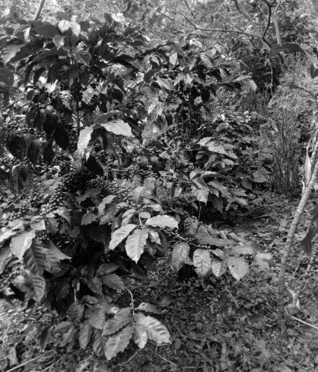 **Fig. 3.** Planta de café arábigo criollo.

*B. Composición química del pergamino o cascarilla de café.*

El pergamino es una de las dos capas que recubre y protege el grano de café, de color amarillo pálido y de consistencia dura y frágil cuando se ha secado, se encuentra entre el mucilago (mesocarpio) y la película plateada (tegumento seminal). Debido a la cantidad que representa en peso, es el residuo que aporta el mayor porcentaje de contaminación al balance global, por tanto, se considera una gran fuente de investigación en la fabricación de nuevos subproductos del café.

**Fig. 1.** Composición química del pergamino. [4]

**Cenizas**

**(**

**%**

**)**

**Proteína**

**(**

**%**

**)**

**Fibra**

**%**

**(**

**)**

**ELN**

**)**

**(**

**%**

**Extracto**

**etéreo**

**)**

**%**

**(**

**PERGAMINO**

3.6

5.9

68.6

20.3

1.3

El 68.6% de la cascarilla que se considera fibra está conformado por lo siguiente:

* 3-7 capas de células de esclerénquima: tejidos de sostén de algunas plantas formado por células muertas a la madurez cuyas paredes secundarias están engrosadas y endurecidas. es un tejido elástico. el compuesto que le confiere sus características celulares es la lignina.
* Celulosa: biopolímero compuesto exclusivamente de moléculas de β-glucosa (desde cientos hasta varios miles de unidades), pues es un homopolisacárido. La celulosa es la biomolécula orgánica más abundante ya que forma la mayor parte de la biomasa terrestre. La celulosa se forma por la unión de moléculas de β-D-glucosa mediante enlaces β-1,4-Oglucosídico. Al hidrolizarse totalmente se obtiene glucosa. La celulosa es una larga cadena polimérica de peso molecular variable, con fórmula empírica (𝐶6𝐻10𝑂5)𝑛 con un valor mínimo de n= 200. Tiene una estructura lineal o fibrosa, en la que se establecen múltiples [puentes de hidrógeno](https://es.wikipedia.org/wiki/Enlace_por_puente_de_hidr%C3%B3geno) entre los [grupos hidroxilo](https://es.wikipedia.org/wiki/Grupo_hidroxilo) de distintas cadenas yuxtapuestas de glucosa, haciéndolas impenetrables al agua, lo que hace que sea insoluble en agua, y originando fibras compactas que constituyen la [pared celular](https://es.wikipedia.org/wiki/Pared_celular#Pared_celular_vegetal) de las [células vegetales.](https://es.wikipedia.org/wiki/C%C3%A9lulas_vegetales) [5]

*C. Fibra*

De acuerdo con la “Norma Oficial Mexicana NOM-043SSA2-2005. Servicios básicos de salud. Promoción y educación para la salud en materia alimentaria. Criterios para brindar orientación”, la fibra dietética es la parte comestible de las plantas o hidratos de carbono análogos que son resistentes a la digestión y la absorción en el intestino delgado humano y que sufren una fermentación total o parcial en el intestino grueso. La fibra dietética incluye polisacáridos, oligosacáridos, lignina y otras sustancias asociadas a las plantas. Se les divide en solubles e insolubles. Epidemiológicamente su consumo insuficiente se ha asociado con la aparición de enfermedades crónicas.

La fibra que se encuentra en el pergamino de café es de tipo insoluble lo que la hace tener textura dura o gruesa, este tipo de fibra actúa con mayor rapidez en el combate al estreñimiento.

*D. Consumo de fibra en México*

De acuerdo con el Comité de Expertos FAO/OMS, la recomendación diaria de fibra dietética total para adultos es de 25 g/día. El rango de recomendaciones entre diversos países alrededor del mundo va desde 21-40 g/día.

En el caso de México, los expertos en nutrición recientemente han publicado su recomendación de consumo para cada rango de edades, los cuales se muestran en la tabla siguiente.

|  |  |  |
| --- | --- | --- |
|  | Recomendaciones de ingestión de fibra para la  población en México (g/día) | |
| Grupo de edad | Hombres | Mujeres |
| 2-4 años | 14 | 14 |
| 5-8 años | 18 | 18 |
| 9-13 años | 22 | 22 |
| 14-18 años | 30 | 26 |
| 19-50 años | 35 | 30 |
| Mayores de 50 años | 30 | 26 |

**Fig. 2.** Recomendación de ingestión diaria de fibra [6]

México se enfrenta a dos problemas simultáneos en relación con la nutrición de su población; por un lado, aún hay personas con problemas de desnutrición y por el otro, un importante segmento de su población tiene sobrepeso y obesidad. Las cifras más recientes del Programa Nacional de Salud muestran que la prevalencia de sobrepeso y obesidad en adultos mexicanos se incrementó de 34.5% en 1988 a 69.3% en 2006.

*D. La fibra como elemento importante para la prevención de enfermedades.*

*1) Salud digestiva.*

Según [7] dependiendo del tipo de dieta, los alimentos tardan entre un día y medio hasta tres días en recorrer la longitud completa del tracto digestivo.

Tener una buena salud digestiva es tan importante como mantener un corazón saludable. La salud digestiva no solamente ayuda a evitar el estreñimiento sino también al bienestar general y al buen funcionamiento del sistema inmunológico en el tracto digestivo.

*2) Salud del corazón.*

En México, la mortalidad por enfermedad cardiovascular predomina entre las enfermedades crónicas las que hoy, y desde hace varias décadas, se encuentran entre las primeras tres causas de muerte en el país. [8]

La fibra ayuda a mantener al corazón saludable ya que:

* Puede reducir la absorción de colesterol que proviene de los alimentos y disminuir el colesterol LDL (“colesterol malo”) en la sangre.
* Puede reducir la presión arterial.
* Ayuda al control de peso.
* Ayuda a controlar los niveles de glucosa en la sangre.

*3) Fibra para prevención de diabetes.*

De acuerdo a la Federación Mexicana de Diabetes la población de diabéticos en México fluctúa entre los 6.5 y los 10 millones. De este gran total, 2 millones de personas no han sido diagnosticadas.

El 90% de las personas que padecen diabetes presentan el tipo 2 de la enfermedad. El porcentaje de la población que padece diabetes aumenta con la edad. Después de los 50 años, la prevalencia supera el 20%.

El mecanismo de la fibra para prevenir y controlar la diabetes es a través del resultado de la combinación de los efectos que tiene en el organismo entre los que se destacan el control del peso corporal y los niveles de glucosa e insulina en la sangre.

*4) Fibra para la prevención de cáncer.*

Los alimentos ricos en fibra tienden a ser ricos en antioxidantes, vitaminas y minerales, los cuales a su vez han sido vinculados a la prevención del cáncer.

Un estudio europeo realizado en diez países, que involucró a más de 500,000 personas, sugiere que duplicar el consumo fibra (la ingestión actual es de aproximadamente 15g por día) podría reducir el riesgo de cáncer del colon en un 40 por ciento [9]. La fibra altera los niveles de hormonas en el organismo, particularmente reduciendo el nivel de estrógenos, que se han asociado con el riesgo de padecer cáncer de mama. [10]

*5) Consumo de fibra = bienestar.*

El estilo de vida actual puede provocar que se tenga niveles elevados de cansancio o fatiga. Investigaciones recientes han demostrado que la fibra puede contribuir a mejorar los niveles de energía y bienestar. En el transcurso de un estudio, los Investigadores de la University of Cardiff - en el Reino Unido - encontraron que las personas que consumían alimentos con más fibra, presentaron menos estrés emocional, menos dificultades cognitivas y niveles de fatiga más bajos. El estudio encontró que un incremento del 10 por ciento en el consumo de fibra durante dos semanas, se relacionaba con el aumento de los niveles de energía y la reducción de la fatiga.

VII. MÉTODO DE REALIZACIÓN DEL PROYECTO.

El primer paso fue limpiar la cascarilla (retirando hojas, piedras, restos de costal, entre otros), esto debido a que al ser considerado un residuo no se tiene el cuidado necesario para un alimento en este caso.

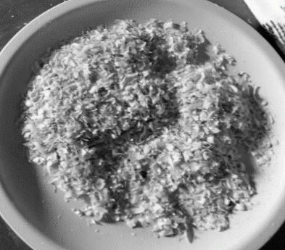 **Fig. 4.** Cascarilla de café.

El siguiente paso fue lavar la cascarilla para eliminar polvo y demás contaminantes.

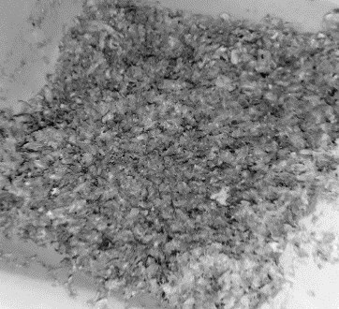   
**Fig. 5.** Lavado de cascarilla

Posteriormente se colocó el recipiente bajo el sol para eliminar el agua y obtener nuevamente la cascarilla en su estado natural.

Para evitar la fermentación se determinó eliminar la humedad del residuo de forma casera en un comal, a una temperatura de aproximadamente 50ºC por un tiempo de 14 a 19 minutos dependiendo la porción de cascarilla. Una vez puesta la cascarilla sobre el comal se hacen movimientos leves con algún utensilio de cocina, esto para evitar que la cascarilla se queme, además de hacer que todas las partes sean deshidratadas por igual.

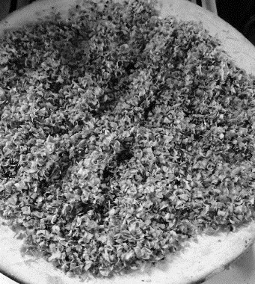

**Fig. 6.** Proceso de deshidratación de la cascarilla.

Una vez seco el residuo, se realizó el proceso de molido en molino de mano casero, con el fin de obtener un polvo fino que pueda incorporarse fácilmente a un alimento y no se sienta tan brusca la textura de la fibra al ser ingerida.

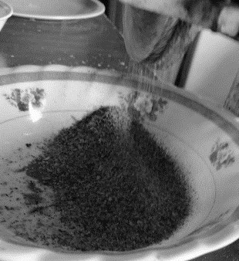

**Fig. 7.** Proceso de molido de la cascarilla.

Al ser un elemento duro y grueso, en el primer instante no resultó tan fino, por ello se hizo un proceso de cernido con ayuda de un colador, y así separar las partes que aún no han sido molidas por completo. Se repitió el procedimiento por 3 veces.

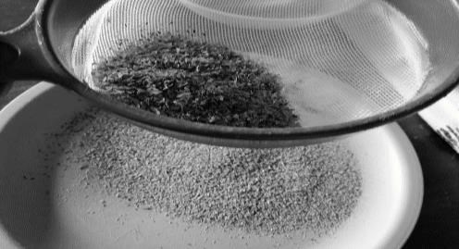

**Fig. 8.** Cernido del polvo resultante de la molienda.

La cantidad de cascarilla con la que se hizo la prueba fue de 100 gramos, una vez finalizado el procedimiento se consiguió un total de 50 gramos de fibra pura.

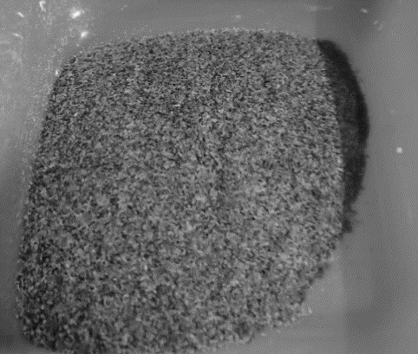 **Fig. 9.** Resultado final: fibra pura.

Posteriormente se determinó hornear galletas y pan incorporando a la harina la fibra de cascarilla de café, para lograr un alimento integral. Razón por la que se realizó un estudio de mercado y un plan de negocios.

[11] explica que el contenido de fibra para la elaboración de alimentos integrales debe de ser entre el 10% y 20% dependiendo el tipo de fibra, lo que define que debe agregarse en un 20%.

VIII. RESULTADOS.

URCAMA pretende comercializar alimentos integrales, además de fibra pura, todo lo anterior a base de cascarilla de café. La primera opción consta de pan integral individual (panqué) de 4 sabores diferentes; café, chocolate, canela, vainilla. La segunda opción consta de galletas integrales, y como última opción se ofrece fibra pura.

**Fig. 10.** Panqué integral.

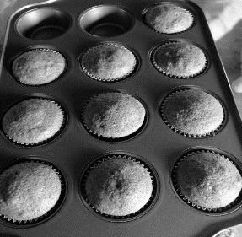

Para el caso de galletas integrales, al igual que el pan se incorpora la fibra pura a la harina de trigo en un 20%. El resultado es como se muestra en la siguiente imagen.

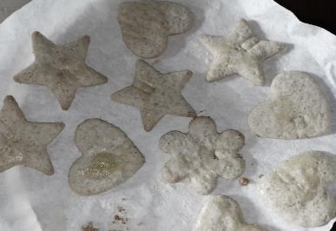 **Fig. 11.** Galletas integrales.

La Norma Oficial Mexicana NOM-086-SSA1-1994 Bienes y servicios. Alimentos y bebidas no alcohólicas con modificaciones en su composición. Especificaciones nutrimentales. Establece en su Artículo 7.17 que para que un alimento sea considerado como adicionado con fibra, su contenido de este nutrimento debe ser igual o mayor a 2.5 gramos por porción, en relación con el contenido del alimento original o de su similar.

Debe señalarse que una porción de pan integral elaborado por URCAMA es igual a 3.6 gramos, lo cual cumple con lo establecido en la norma antes descrita. En el caso de las galletas, una porción de 2 piezas basta para cumplir la norma.

Debido a que el propósito de la empresa es comercializar dichos productos, se realizó un plan de negocios obteniendo lo siguiente:

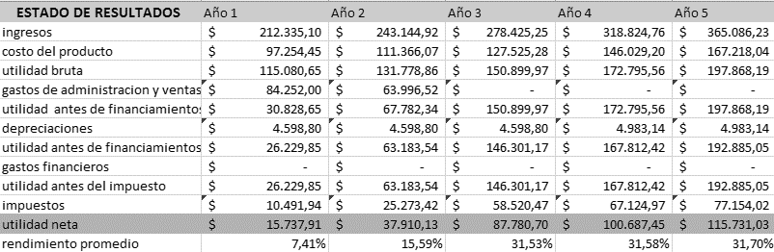

**Fig. 12.** Estado de resultados del plan de negocios.

IV. CONCLUSIÓN.

Se cumple satisfactoriamente con cada uno de los objetivos específicos planteados al inicio del proyecto.

Se realizó la investigación sobre el tipo de café sembrado en la región de Huautla de Jiménez, resultando ser un tipo de café arábigo de la clasificación típica o criollo, el cual se caracteriza principalmente por tener bajos niveles de concentración de cafeína. Destacando que el residuo de café que genera la empresa (pergamino) está formado en su mayoría por fibra.

Se elaboraron las pruebas necesarias para la obtención de fibra a partir de la cascarilla de café, arrojando primeramente un polvo fino de color amarillo claro que, debido a la humedad existente en ella, al paso del tiempo, comenzó un proceso de fermentación, por lo que se decidió realizar la deshidratación de la cascarilla para resolver dicho problema. a lo que se logró un polvo fino de color marrón claro; ingrediente principal para la elaboración de pan y galletas integrales.

La elaboración del estudio de mercado permitió la aplicación de una encuesta al número de personas que arrojo la fórmula de muestra de acuerdo a la población de la ciudad y segmento meta. Dentro del estudio técnico se logró la descripción y precio de la maquinaria principal.

Se diseñó el plan de negocios, el cual determinó la rentabilidad de la puesta en marcha del proyecto. A lo que se tuvo un resultado favorable, teniendo un rendimiento promedio mayor a 5%, sin dejar atrás la idea de ampliar la variedad de productos, que hará que el rendimiento aumente y de acuerdo a dicho plan se estima recuperar la inversión inicial en el año 3.

REFERENCIAS

[1] Rathinavelu, R., & Graziosi, G. (2005). *Posibles usos alternativos de los residuos y subproductos del cafe.* Italia: International Coffe Organization .

[2] Serna Jimenez, J., Torres Valenzuela , L. S., Martinez Cortinez, K., & Hernandez Sandoval , M. C. (2018). Aprovechamiento de la pulpa de cafe como alternativa de valorizacion de subproductos. *ion*, 72.

[3] Rivera, C. A. (2014). *Aprovechamiento gastronòmico de los residuos sòlidos generados en el laboratorio de alimentos y bebidas de la licenciatura en gastronomia de la UAEM y un restaurante.* Ciudad de Mexico .

[4] Figueroa Hurtado , J. G., & Mendoza Abarca, J. (2010). Cuantificacion de materiales K, Ca, Mg, P en pulpa y pergamino de cafe (Coffea arabica L. var Typica). *Revista Venezolana de Ciencia y Tecnología de Alimentos*, 221-230.

[5] Geissman, T. A. (1974). *Principios de quimica organica.* Los Angeles: revertè s.a.

[6] Bourges, H., Casanueva , E., & Rosado, J. (2009). *Recomendaciones de ingestion de nutrimentos para la poblacion mexicana. Bases fisiologicas.* Mexico: Medica Panamericana.

[7] Casanueva, E., Kaufer-Horwitz, M., Perez Lizaur , A., & Arroyo, P. (2008). *Nutriologia Medica .* Mexico: Medica Panamericana.

[8] Chavez, R., Ramirez, J., & Cassanova, J. (2003). *La cardiopatía en México y su importancia clínica, epidemiológica y preventiva.* Mexico: Archivos de cardiologia de Mexico.

[9] World Health Organization. (s.f.). *Cancer*. Obtenido de http://www.who.int/cancer/en/

[10] Key, T., Schatzkin, A., Willet, W., & Allen, N. (2007). *Dieta, nutricion y la prevencion del cancer.*

[11] Iturra, E. (2018). *Foro medico .* Mexico .